**03.ANGOLI E PROIEZIONI ORTOGONALI**

* **ANGOLO THETA**

Dati due vettori **u** = {x, y, z} e **v** = {x, y, z} l’angolo **theta** tra i due può essere calcolato con: $$Θ=arccos\left(\frac{u⋅v}{\left|\left|u\right|\right| \left|\left|v\right|\right|}\right)≈x°{}$$

NOTA: $\cos^{-1}{}$ è la **funzione inversa del coseno**, che si traduce in arcoseno.

Il risultato del **prodotto scalare** viene diviso per la moltiplicazione tra le magnitudini dei due vettori. L’Arcoseno viene applicato al risultato finale, producendo un valore in gradi **quasi uguale** a **x.**

Per **theta** prendiamo in considerazione l’angolo compreso tra 0 e **π** (pigreco)

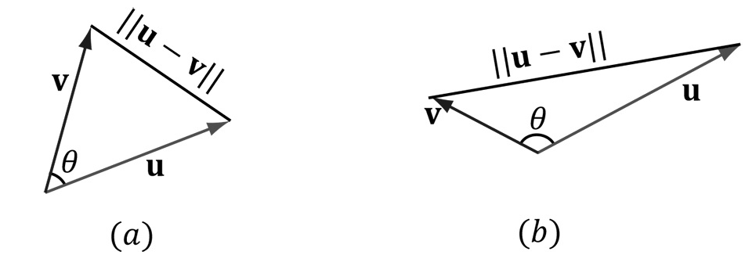

Per le **proprietà del prodotto scalare**:

* Se $u⋅v$ = 0 allora $u ⟂ v$ i vettori sono **perpendicolari/ortogonali** (angolo a **90°**)
* Se $u⋅v$ > 0 allora theta è minore di **90°** (angolo acuto)
* Se $u⋅v$ < 0 allora theta è maggiore di **90°** (angolo ottuso)
* **PROIEZIONE ORTOGONALE (Caduta fissa a 90°)**

Dato un vettore 2D (n, v) dove n è normalizzato:

$$proj^{n\left(v\right)}=\left(\frac{v·n}{{\left|\left|n\right|\right|}^{2}}\right) n$$

Il prodotto scalare viene diviso per la magnitudine del vettore normalizzato. Il risultato viene moltiplicato per **ciascun componente del vettore normalizzato.**

V sarà proiettato verso n di 90°. Basta un vettore normalizzato per la proiezione ortogonale.

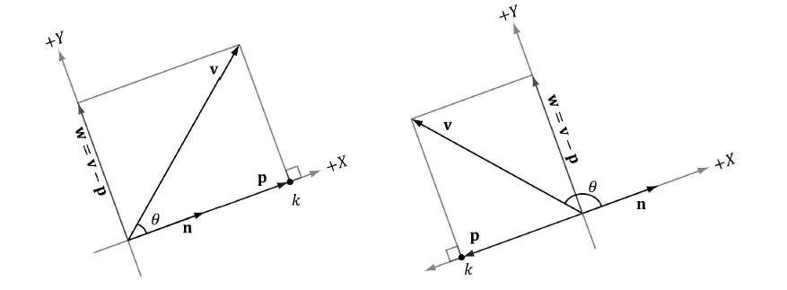

TODO: Mostra proiezione ortogonale tra più vettori.

NOTA: Il processo di proiezione si ripete per ogni vettore non normalizzato, fino a raggiungere il vettore normalizzato base. Se in un vettore 3D ho solo x normalizzato ma non y e z:

$$proj^{x\left(y\right)}=\left(\frac{y·x}{{\left|\left|x\right|\right|}^{2}}\right) x$$

Normalizzo Y proiettandolo su X, poi normalizzo Z proiettandolo sia su Y che su X

$$proj^{x\left(z\right)}=\left(\frac{z·x}{{\left|\left|x\right|\right|}^{2}}\right) x$$

$$proj^{y\left(z\right)}=\left(\frac{z·y}{{\left|\left|y\right|\right|}^{2}}\right) y$$